ПРОЕКТ ПО СИСТЕМИ ЗА ПАРАЛЕЛНА ОБРАБОТКА
На тема: „Пресмятане на Pi”

Изготвил: ...................................................Калин Ненчов Динов
Университет:..Софийски университет „Св. Климент Охридски”
Факултет:........................Факултет Математика и Информатика
Специалност:................................................”Компютърни науки”
Група:....................................................................................трета
Факултетен номер:..............................................................80330

Изготвил:..................... Проверил:..................
/подпис/ /подпис/

Дата:14.06.2011г.
Съдържание:
- Условие на проекта..................................................3
- Общо описание на представения алгоритъм.........4
- Резултати от изпълнението/Ефективност и ускорение/..................................................................6
- Диаграми и схеми......................................................7
  - Master-slave блок диаграма...............................7

4.2. Клас диаграма....................................................
- Код на решението.....................................................9
1.Условие на проекта
(Пресмятане на Pi)
Числото (стойността на Pi) може да бъде изчислена по различни начини. Използваме следния метод за приближено пресмятане на Pi:
1) Имаме окръжност, вписана в квадрат;
2) Генерираме по произволен начин точки в квадрата;
3) Определяме броя на точките, които се намират в окръжността;
4) Нека k е число равно на броя на точките в окръжността, разделен на броя на точките в
квадрата;
5) Тогава Pi ~ 4 * k;

Изискванията към програмата са следните:
(o) Размерността на квадрата се задава в точки (пиксели) от подходящо избран команден параметър – например “-s 10240”. Точките в квадрата, генерираме произволно с помощта на Math.random() или класа java.util.Random;
(о) Друг команден параметър задава максималния брой нишки (задачи) на които разделяме работата по пресмятането на Pi – например “–t 1” или “–tasks 3”;
(о) Програмата извежда подходящи съобщения на различните етапи от работата си, както и времето отделено за изчисление и резултата от изчислението (стойността на Pi);
(o) Да се осигури възможност за „quiet“ режим на работа на програмата, при който се извежда само времето отделено за изчисление на Pi (и самото число) , отново чрез подходящо избран друг команден параметър – например “-q”;
ЗАБЕЛЕЖКА:
(о) При желание за направата на подходящ графичен потребителски интерфейс (GUI) с помощта на класовете от пакета javax.swing задачата може да се изпълни от двама души;
(о) Задачата може да се реши и с помощта на RMI (java.rmi). За целта трябва да се помисли за разпределения достъп до общия ресурс в случая квадрата съдържащ случайно генерираните точки;

NOTE(s):
(о) В условието на задачата се говори за разделянето на работата на две или повече нишки. Работата върху съответната задача на една нишка ще служи за еталон, по който да измерваме евентуално ускорение. Тоест в кода реализиращ решенията на задачите трябва да се предвиди и тази възможност – задачата да бъде решавана от единствена нишка (процес); Пускайки програмата да работи върху задачата с помощта на единствена нишка, ще считаме че използваме серийното решение на задачата;
2.Общо описание на представения алгоритъм
Приложението за намиране на произведение на две матрици е осъществено, посредством употребата на езика за програмиране JAVA и средствата, които той предоставя за многонишково програмиране( multithreaded programming). За целта представеният алгоритъм е реализиран чрез два отделни класа – PiCalculation.java и PiCalcWithThreads.java и има основна сложност от порядъка на О(n), тъй като алгоритъма за пресмятане на Pi представлява обхождане на n точки. Основната идея, която следва самото алгоритмично решение е реализирано посредством класа PiCalculation.java. Тя е свързана с това приложението да раздели точките, на базата на които ще изчисляваме Pi, по равно за всяка нишка. Така напрактика, самото приложение е основно базирано на т.нар. “Data decomposition” .Въпросният подход е свързан с разделянето на данните, които трябва да се обработят на приблизително равни обеми между отделни процеси или в случая на нашето приложение – нишки, като по този начин се гарантира приблизително еднаквото време отделено от всеки процес/нишка за изчисление/обработка над съответния обем информация, който е разпределен за него. Едновременно с това всяка нишка/процес трябва да извърши само част от общите изчисления, което поради използването на паралелизъм предполага наличие на добро ускорение/ speed-up/, респективно ефективност. Друг аспект на “Data decomposition” е, че поради приблизително равните обеми от данни, които се обработват не се налага главната нишка да отделя значително време за изчакването на определена нишка/процес, докато останалите вече са свършили работата си, а всички нишки биха завършили по приблизително едно и също време. Налага се главната нишка да изчака приключването на всяка от тези задачи, респективно нишки/процеси, за да може да бъде нормално продължена и самата работа на приложението.
Първоначално, приложението приема входна информация, чрез командните аргументи на main()- метода на класа PiCalculation.java. Като такива трябва да бъдат подадени съответно размерността на квадрата, броят на използваните нишки, както и евентуално аргумент показващ дали потребителят желае да вижда подробна информация от изпълнението на приложението или иска да наблюдава само информация за най-важната част от него / -q (quiet) /. След осъществяване на съответната проверка в PiCalculation.java класа по коректност на споменатите вече аргументи, приложението се фокусира върху разделянето на точките за проверка по нишките. Тази проверка се осъществява в класа PiCalcWithThreads.java и се състои в това дали точката принадлежи на вписаната окръжност в квадрата. В PiCalculation.java класа нишките се запазват в масив от тип Thread, с цел да могат да се синхронизират след като бъдат пуснати. Това се прави с извикване на методът join() от класа Thread който изчаква нишката, за която е извикан, да приключи работата си, за всяка от нишките които сме създали. Важно е да се отбележи, че създаването на нишките и извикването на метода join() за всяка една от тях се прави в два отделни цикъла.
Самата проверка дали една точка принадлежи на вписаната в квадрата окръжност се извършва в класа PiCalcWithThreads.java, който имплементира интерфейса Runnable, чрез създаване на обект от тип PiCalcWithThreads и създаването на нишка с аргумент този обект. Самата проверка се извършва в run() метода, който е входна точка за нишката. Проверката става посредсвом генериране на произволна точка n на брой пъти(където n е указаният за нишката брой точки които трябва да провери дали са вътре или вън за окръжността). Въпросното генериране става чрез обект от тип Random с помощта на който генерираме х и у координата за всяка от точките. След завършването на проверката нишката записва броя точки, които са вътрешни за окръжността, в указан масив на предварително указаният за нишката индекс. В това време главната нишка синхронизира останалите(изчаква ги да свършат) и пресмята Pi по горе-зададената формула. В обобщение представения алгоритъм постига подобрение във времето чрез разделяне на данните за обработка на приблизително равни части и използването на нишки за паралелната им обработка.

Забележка: Допълнителни обяснения относно организирането на приложението като Master-Slave може да видите в точка 4.

3. Резултати от изпълнението/Ефективност и ускорение/
Забележка: Програмата е тествана на процесор Core2Centrino 2,53GHz, 6M Cache, 1066MHz FSB

4. Диаграми
4.1. Master-slave блок диаграма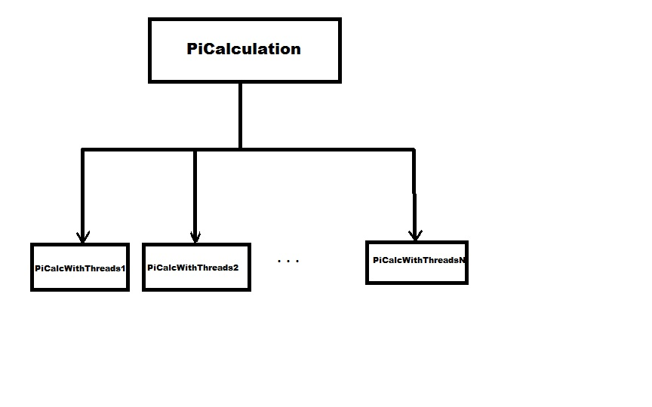

Както беше отбелязано в точка 1 приложението е организирано като Master-Slave. При него главната нишка, изпълняваща main() функцията на класа PiCalculation.java, изшършва последователно серия от инициализационни действия като прочитане на входните параметри и проверка за тяхната коректност, създаване и стартиране на новите нишки. Основната работата на главната нишка е съсредоточена в разделянето на работата между нишките и в края самото пресмятане на Pi. Така напрактика главната нишка играе роля на Master а вторичните нишки са Slave-овете, натоварени с извършване на проверката колко точки са вътрешни за окръжността. Посленодто се извършва посредством използване на предефинирания член-метод run() на класа PiCalcWithThreads.java. След завършване на метода run() завършва и всеки от споменатите Slave-ове и управлението отново се предава на Master-а , който до този момент е изчаквал завършването на пуснатите от него Slave-ове.

4.2. Клас диаграма

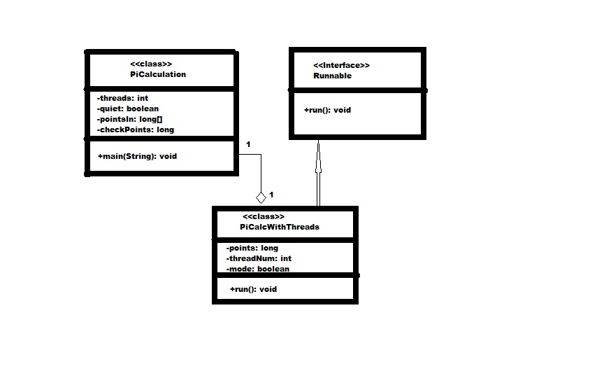
5.Код на решението
Клас TaskManager.java

public class PiCalculation {
static int threads;
static boolean qmode;
static long checkPoints = 100000000;
static long pointsIn[] = new long[threads];

public static void main(String[] args) {
try {

for (int i = 0; i < args.length; i++) {
if (args[i] == "-s" && i < args.length - 1) {
checkPoints = Integer.parseInt(args[i++]);
}
if (args[i] == "-t" && i < args.length - 1) {
threads = Integer.parseInt(args[i++]);
}
if (args[i] == "-q") {
qmode = true;
}
}

long start = System.currentTimeMillis();

long n = checkPoints / threads;

Thread tr[] = new Thread[threads];

for (int i = 0; i < threads; i++) {
PiCalcWithThreads p = new PiCalcWithThreads(n, i, qmode) ;
Thread t = new Thread(p);
tr[i] = t;
t.start();
}
long count = 0;
for (int i = 0; i < pointsIn.length; i++) {
tr[i].join();
count += pointsIn[i];

}

System.out.println("Pi=" + 4.0 * count / checkPoints);

long end = System.currentTimeMillis();

System.out.println((double) (end - start) / 1000);

} catch (Exception e) {
System.out
.println("Something went bad. If you don't do it right, it won't get going. Good luck!");
}
}

}

Клас PiCalcWithThreads.java

import java.util.Random;

public class PiCalcWithThreads implements Runnable {
long points = 0;
int threadNum = 0;
boolean mode = false;

PiCalcWithThreads(long pointsToCheck, int threadIndex,boolean quiet) {
this.points = pointsToCheck;
this.threadNum = threadIndex;
this.mode = quiet;
if (!mode)
System.out.println("A thread started.");
}

public void run() {

double r1, r2;

Random r = new Random();

long start = System.currentTimeMillis();

for (int i = 0; i < points; i++) {
if (Math.sqrt((0.5 - (r1 = r.nextDouble())) * (0.5 - r1)
+ (0.5 - (r2 = r.nextDouble())) * (0.5 - r2)) <= 0.5)
PiCalculation.pointsIn[threadNum]++;

}

long end = System.currentTimeMillis();
if (!mode) {
System.out.println(PiCalculation.pointsIn[threadNum]);
System.out.println("Thread " + threadNum + "'s time: "
+ (double) (end - start) / 1000);
}
}

}

